第一标段

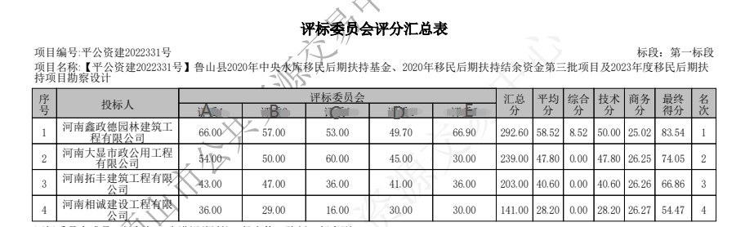

第二标段

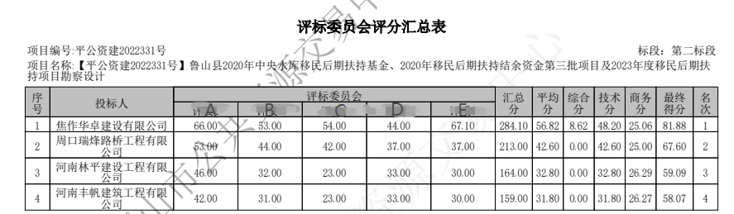

第三标段

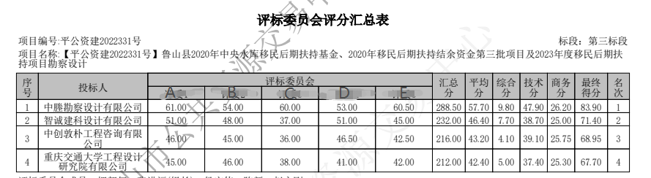

第四标段

